


信息工程学院
实 验 报 告

课 程： 单片机与接口技术
实验名称： 实验2 单片机并行IO口应用
指导教师： 林丹楠
学生姓名：
班 级：
学 号：
同组成员：

2025年 10 月 22 日

教务处制

一、实验名称
实验2 单片机并行IO口应用
二、实验目的
1.掌握单片机最小系统、移位和软件延时程序，掌握单片机I/O口输出控制LED显示。
2.掌握单片机I/O口位操作的编程及C51程序设计。
3.熟练掌握Proteus环境的使用，完成Proteus对Keil C51的仿真。
三、实验原理
1.发光二极管显示原理：通过I/O口输出高低电平控制LED灯亮灭。
2.点阵显示原理及电路设计原理：逐行扫描，对列线输出高低电平控制LED点亮，利用人眼视觉暂留效应，可以显示完整的中文汉字。
四、实验时间
2025年10月22日
五、实验仪器
PC机、Keil μVision3软件、Proteus虚拟仿真工具
六、实验步骤
（一）LED模拟交通灯
功能说明：东西向绿灯亮若干秒，黄灯闪烁5次后红灯亮，红灯亮后，南北向由红灯变为绿灯，若干秒后南北向黄灯闪烁5此后变红灯，东西向变绿灯，如此重复。
步骤1：使用Proteus虚拟仿真工具设计如图1所示的电路图。

七、实验结果（或实验收获）：

八、实验结果分析（可选）

（实验报告内容可根据实验项目情况进行修改）
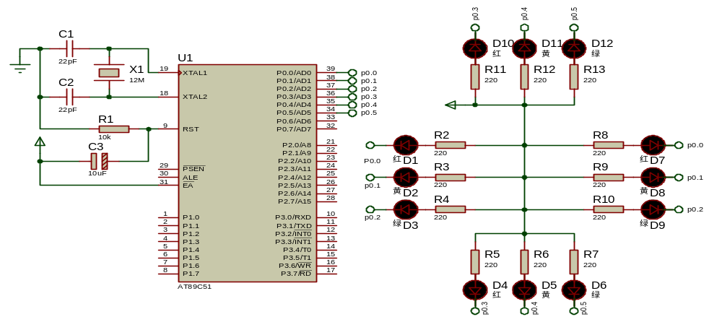
图1 实验电路图
步骤2：使用Keil C51建立项目并编写C语言程序如图2，并生成.hex文件。
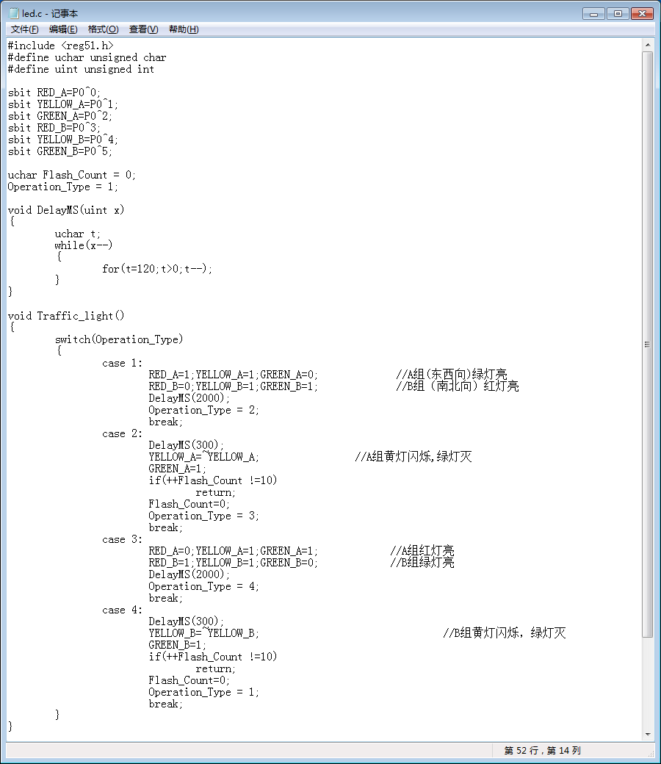
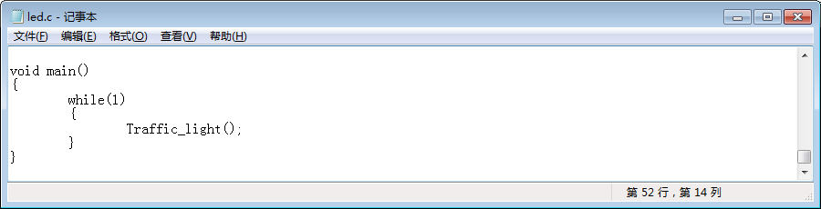
图2 参考程序代码图
步骤3：将生成的hex文件下载到AT89C51芯片上，启动仿真。
步骤4：思考及回答下面的问题：
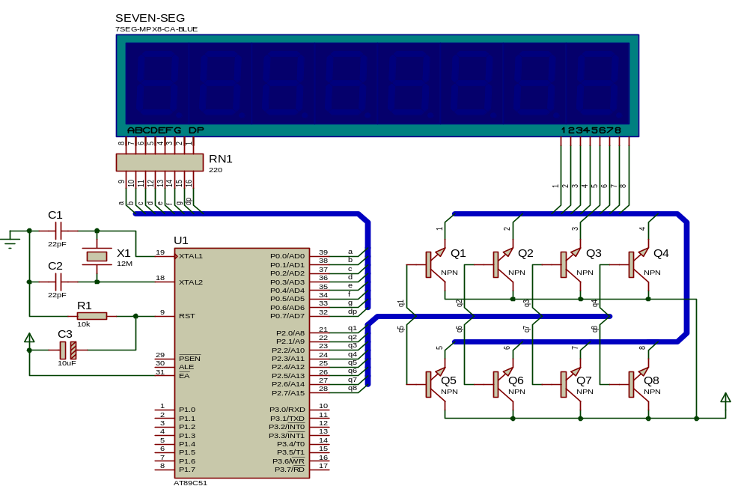
（1）修改程序：南北向绿灯亮若干秒，黄灯闪烁3次后红灯亮，红灯亮后，东西向由红灯变为绿灯，若干秒后东西向黄灯闪烁3次后变红灯，南北向变绿灯，如此重复。
（2）修改程序：循环实现东西向红灯闪烁3次—>南北向红灯闪烁3次—>东西向黄灯闪烁3次—>南北向黄灯闪烁3次—>东西向绿灯闪烁3次—>南北向绿灯闪烁3次。
（二）数码管使用
电路图如下，编写程序，实现如下功能：
（1）所有数码管滚动显示0-9。
（2）数码管从左到右依次滚动显示0~7后再从右到左显示0~7，如此重复，每次只选择一个数码管。
3）修改代码使其能够动态显示0-8（代码需要注释）

（三）点阵显示中文姓名
功能说明：电路图如图3下，编写程序，实现如下功能：利用单片机及 74LS154（4-16译码器）、74LS07、16×16 LED点阵显示屏循环显示自己的中文名字。
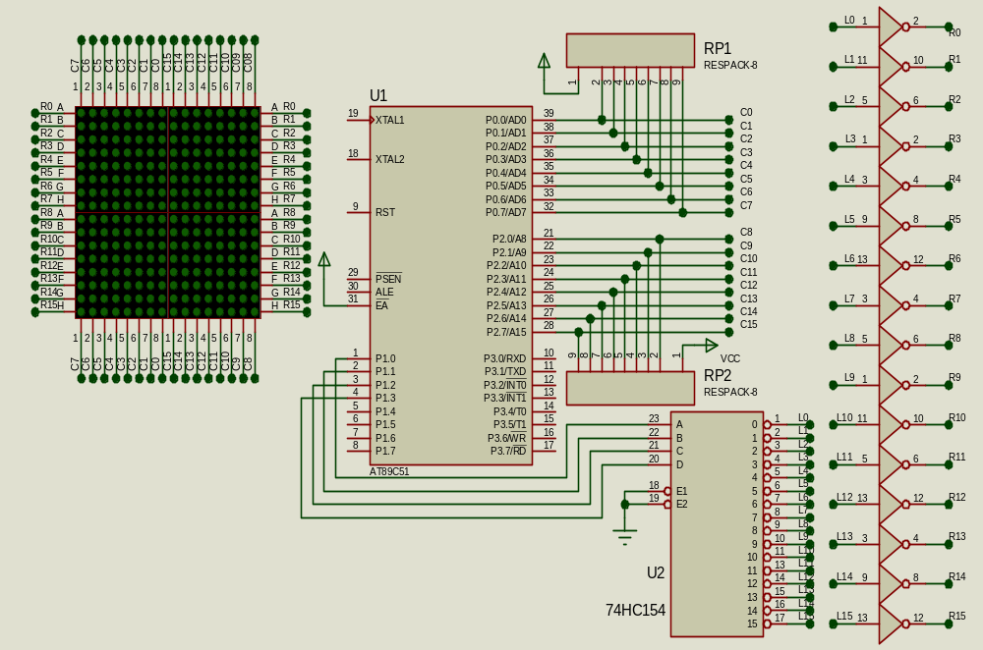
图3 实验电路图
七、实验结果
（一）LED模拟交通灯
（1）修改程序：南北向绿灯亮若干秒，黄灯闪烁3次后红灯亮，红灯亮后，东西向由红灯变为绿灯，若干秒后东西向黄灯闪烁3次后变红灯，南北向变绿灯，如此重复。
程序代码及注释复制粘贴过来（这句话后面删除）
仿真效果截图粘贴过来（这句话后面删除）
（2）修改程序：循环实现东西向红灯闪烁3次—>南北向红灯闪烁3次—>东西向黄灯闪烁3次—>南北向黄灯闪烁3次—>东西向绿灯闪烁3次—>南北向绿灯闪烁3次。
程序代码及注释复制粘贴过来（这句话后面删除）
仿真效果截图粘贴过来（这句话后面删除）

（二）数码管的使用
（1）编写的程序源代码
程序代码及注释粘贴过来（这句话后面删除）
（2）实验仿真效果截图（姓名每个字都要截图）
仿真效果截图粘贴过来（这句话后面删除）

（三）点阵显示中文姓名
（1）编写的程序源代码
程序代码及注释粘贴过来（这句话后面删除）
（2）实验仿真效果截图（姓名每个字都要截图）
仿真效果截图粘贴过来（这句话后面删除）
八、实验总结
实训收获、心得体会，遇到问题及解决方法等（这句话后面删除）

成  绩  评  定 | 评语：  实验报告成绩： （百分制）  指导教师：  年 月 日

